Pompoen en pastinaak van de ovenplaat
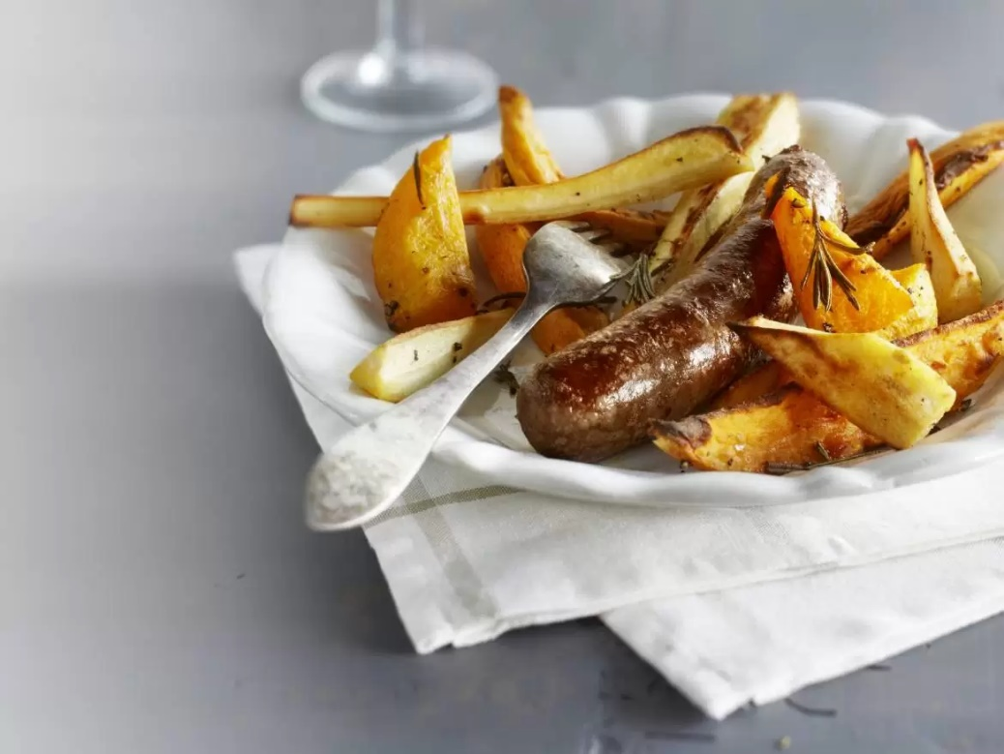
Ingrediënten: 4 personen
250 gram pompoenen (in grove stukken)
250 gram zoete aardappels (geschild, in grove stukken)
250 gram pastinaken (geschild, in grove stukken) of
4 rundersaucijzen 1 bol knoflook (gepeld)
3 eetlepels olijfolie 1 eetlepel gedroogde rozemarijn
Bereiden:
Verwarm de oven voor op 180°C. Doe de groenten samen met de worsten en knoflookteentjes, olie en kruiden in een kom. Schep goed door zodat alles met een laagje olie is bedekt.
Verdeel dit alles over de bakplaat en bestrooi met zout en peper. Bak de groenten en worsten in het midden van de oven in circa 20 minuten gaar en mooi bruin.

Bereidingstip:
Wel de worstjes voor het bakken eerst 5-10 minuten in heet water. Droog ze wel eerst af voor het bakken.

